Методический разбор Ноктюрна №13 до-минор Ф.Шопена.
Ноктюрн до-минор op.48 № 1 сочинен в 1841 году. Также в этом опусе есть второй ноктюрн фа-диез минор. Они посвящены «a Mademoiselle Laure Duperre»,это одна из его многочисленных учениц.
Ноктюрн до-минор имеет 3-х частную форму. В третьей части при сохранении мелодии 1-ой очень сильно меняется фактура она приобретает триольную аккомпанирующую пульсацию. Технически эта часть требует большой проработки. Необходимо добиться максимальной независимости мелодии и аккордов в партии правой руки при увеличении темпа в целом. Также важно сохранить гибкость мелодической линии и деликатность прикосновения.
Конечно, первым делом добиваемся всего вышеперечисленного в скромной фактуре 1-ой части. Сдержанность, ритмичность, но вместе с тем пластичность и певучий звук. Сурово, но очень красиво. Бывает такое ощущение от природы северных стран. Краски не кричащие, но очень глубокие. Каждый изгиб в мелодии, каждый интервал пропет.(например, такты 21-22). Выслушаны все гармонии на синкопах - любимый прием для смены краски. В мелодии задержание или предъем,а гармонии перетекают или переливаются, или расцветают, или гаснут. Это в зависимости от задачи. Очень важно не пропустить такие моменты(такты 9, 18, например).
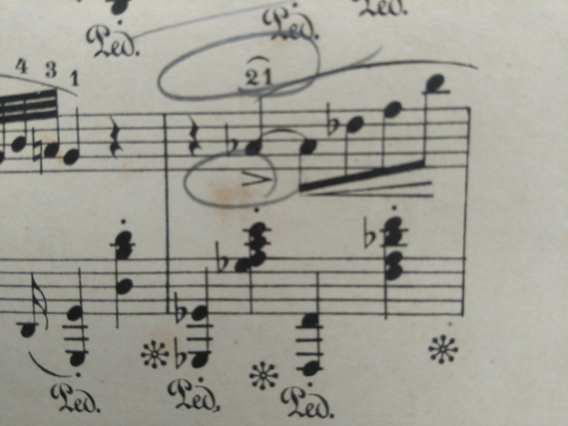
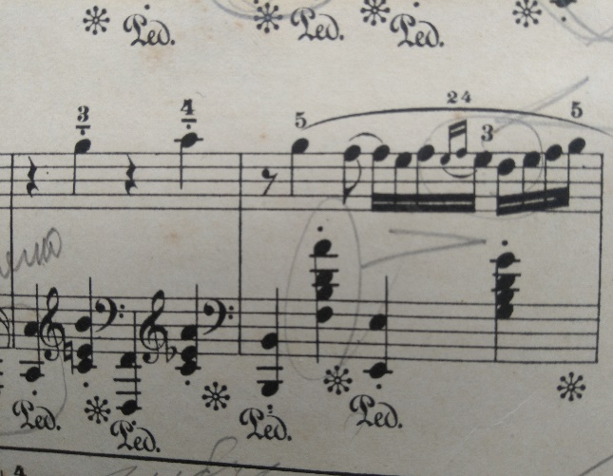
Особая работа в левой руке. Октавные басы берём глубоко, но очень мягко, а аккорды кончиками пальцев, ладонь очень близко к клавиатуре. Ощущение качания в движении руки. Как колокол. На октаву вес - колокол качнулся, а аккорд - это обратный ход уже инерционный без веса. В аккордах все голоса тоже вести, слушать. У Шопена мелодия везде, даже в аккордах сопровождения. Ход баса ведём отдельно, аккорды тоже своей отдельной линией отрабатываем с динамикой.
Какие образы приходят в голову в первой части?
Этот Ноктюрн напоминает балладу, легенду. Какое-то эпическое повествование "давно минувших дней". Вместе с тем хочется вспомнить слова великого педагога Константина Николаевича Игумнова о Шопене:
"...композитор был чужд философским умозрительным абстракциям. Его художественные образы ближе эмоции, чем мысли. Причём эмоции реального живого человека. Шопену были ненавистны всякая неискренность и поза. Величавая простота, отсутствие ложного пафоса, полная откровенность всё это характернейшие свойства его творческой личности...."(«Шопен, каким мы его слышим». Издательство «Музыка».Москва 1970, с. 202-204)
Итак, вернёмся к легенде. Мы слышим отголоски колокола в начальных тактах, здесь эти удары есть и в партии правой руки. Чёткая 8-митактовая структура фраз, которые поступенно ведут развитие. С каждым новым 8-митактом мы узнаём всё больше подробностей и не можем не идти дальше. Средняя часть -одноименный мажор, он звучит как просветление.
Последний бас до в первой части очень глубоко внизу, очень темно. Потом три аккорда внутри этой октавы до - всё светлеет и первый аккорд второй части это до мажор в терции.
Мы слышим ми бекар и начинается хорал. Sempre piano просит композитор. Арпеджированные аккорды в широком расположении дают ощущение простора, невесомости. Будто мы взлетели и парим, а вокруг светло и прозрачно.
Очень важно выдержать sotto voce в этой части. Вполголоса, про себя говорится что-то сокровенное, как молитва. И вдруг вторгаются октавные ходы. Сначала коротко, а потом все настойчивее и продолжительнее. Технически здесь важно вести параллельно две линии. То есть слушать хорал сквозь эти октавные вставки. А октавы в свою очередь должны быть очень ритмичными. Именно в них появляется пульс будущей 3 части.
Хорал постепенно превращается в колокол, который все увеличивает амплитуду. Это очень выпукло выписано и позволяет определить степень rubato для двух последних октавных ходов. Они естественно не должны быть метричными. Это будет комично и "помножит на ноль" всю возвышенность хорала. Сильного ускорения тоже нужно избегать , потому что это Шопен, а не Лист. Снова вспоминаются слова Игумнова: "... чрезвычайно существенным при исполнении Шопена (является) правильное понимание чувства ритма в его произведениях.... Исполнителей не должна смущать кажущаяся противоречивость: с одной стороны, требование строгой ритмичности; а с другой- требование rubato. В том то и дело, что у Шопена одно не мыслимо без другого и невозможно понять шопеновское rubato, не чувствуя общей ритмической линии всего произведения в целом.." Итак, последний подъем с accelerando нужно играть с пульсацией, как и просит композитор своими мотивными лигами (до-соль-до-соль- и до уже 3-ей части). В таком случае легко понять меру accelerando, потому что эти басы и станут темпом 3-ей части.
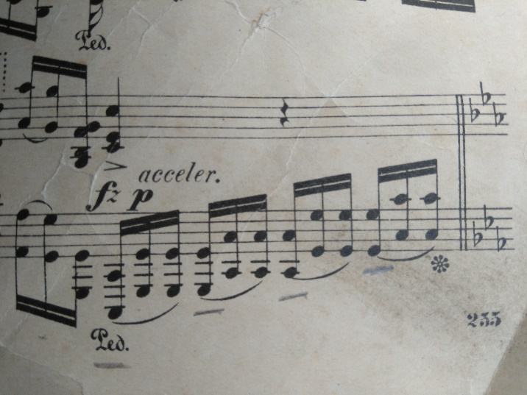
Триоли делают балладу более эмоциональной, трогательной. Всё, о чём мы рассказывали в 1 части, в 3 мы переживаем. Чёткая пульсация триолей, выслушанная полиритмия, отработанная мелодия 4-5 пальцами legato, а аккорды тихо и staccato. Здесь полифонические задачи. Работать как над полифонией, слышать сразу три пласта: 1.мелодия, 2. триоли, 3.басы.
Закончить хотелось бы словами Генриха Густавовича Нейгауза об одном из участников конкурса Шопена в Варшаве 1937 года : «Один ….очень талантливый пианист спросил моё мнение о его игре. Я ему сказал, что вы талантливы, но на вашей игре написано :Я играю Шопена-, а надо , чтобы слышалось: я играю Шопена.» ...."(«Шопен, каким мы его слышим». Издательство «Музыка». Москва 1970, с.220 ).

